[참고자료]

제네시스, 북미 담당 CEO로 마크 델 로소 영입

- 마크 델 로소, 벤틀리·아우디 등에서 20년 이상 근무한 럭셔리 브랜드 전문가
- 이달 21일 제네시스 브랜드 합류, 북미 제네시스 판매 및 브랜드 전략 강화 기대

제네시스 브랜드는 미국에서 벤틀리, 아우디 등의 럭셔리 브랜드를 이끌어온 마크 델 로소(Mark Del Rosso)를 제네시스 북미 담당 CEO로 영입한다고 13일 밝혔다.

이달 21일부터 제네시스 브랜드에 합류할 마크 델 로소 CEO는 현대차 글로벌 최고운영책임자(COO) 겸 미주권역담당 및 본사 제네시스 사업부의 지휘 하에 북미에서의 제네시스 판매와 브랜드 전략을 맡게 된다.

마크 델 로소는 25년 이상 자동차 산업에 몸을 담으면서 그 중 20년 이상을 벤틀리, 아우디, 렉서스 같은 럭셔리 브랜드에 집중해온 전문가다.

특히 아우디 미국법인의 최고운영책임자(COO) 재직 당시 77개월 연속 판매 증가의 기록을 세우며 연간 20만대 판매 목표를 계획보다 5년이나 앞서 달성했고, 벤틀리 미국법인에 사장으로 부임한 이 후에는 딜러망을 정비하는 등 벤틀리의 미국 사업 전반을 안정화시켰다는 평가를 받았다.

호세 무뇨스는 "제네시스 브랜드는 현대로부터 분리된지 4년도 채 되지 않았지만 시장에서 좋은 반응을 얻으며 판매를 빠르게 늘려나가고 있다"면서 "럭셔리 브랜드 시장에서 탁월한 실적을 남긴 마크 델 로소 CEO의 합류는 제네시스가 북미에서 최고의 브랜드로 올라설 수 있는 사다리가 될 것"이라고 밝혔다.

한편, 기존 미국에서 제네시스의 사업 전략과 운영을 맡았던 어윈 라파엘(Erwin Raphael) 제네시스 북미 최고운영책임자(COO)는 이번 마크 델 로소 CEO의 합류로 향후 미국에서의 판매 및 마케팅 전개에 더욱 힘을 쏟을 수 있게 됐다.

올해로 3회째를 맞은 PGA투어 '2019 제네시스 오픈'을 후원해 온 제네시스는 내년부터는 대회가 '오픈(Open)'에서 '인비테이셔널(Invitational)' 대회로 격상됨에 따라 북미 시장에서 럭셔리 브랜드 이미지 구축에 박차를 가할 것으로 기대된다.

제네시스는 제네시스 오픈 외에도 NFL(National Football League, 프로미식축구리그) 공식 후원, 글로벌 라이프 스타일 매거진 베니티 페어(Vanity Fair)와 파트너십 등 스포츠와 라이프스타일 분야를 아우르는 마케팅 활동으로 미국 시장 내 브랜드 알리기에 총력을 다하고 있다.

제네시스는 올해 중 북미 딜러망 구축이 사실상 마무리됨에 따라, 향후 신차 출시를 통해 미국 판매에 더욱 매진할 계획이다. [끝]

▣ 마크 델 로소 제네시스 북미 담당 CEO 주요 프로필

- 1964년 생 (만 55세)
- 학력: 서던캘리포니아대학교 (University of Southern California) 경영 전공
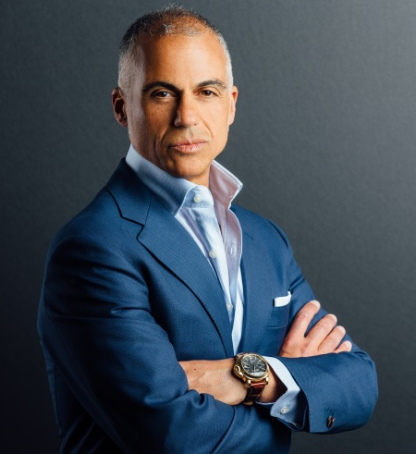
- 주요 경력
‘18년~’19년 아우디 미국법인 CEO
‘17년~’18년 벤틀리 미국법인 CEO
‘08년~17년 아우디 미국법인 COO
‘98년~08년 GM, 도요타, 렉서스 미국법인 근무

